

«Значение подвижной игры в жизни дошкольника»
Проблема здоровья подрастающего поколения является одной из важных проблем жизни современного общества. Как добиваться, чтобы ребенок был здоров, что нужно делать для этого, какие меры принимать? Исследователи этой проблемы, пришли к единому мнению: привлечение детей к активному образу жизни, их участие в подвижных играх и спортивных соревнованиях помогает развивать у них позитивное отношение к здоровому образу жизни, разнообразные навыки в физической, познавательной, эмоциональной областях жизни.
Основной целью для нас с вами уважаемые родители должно быть: - сохранение и укрепление здоровья детей и улучшение их двигательного статуса с учётом индивидуальных возможностей и способностей.
Дошкольное детство - короткий, но важный период становления личности. В эти годы ребенок приобретает первоначальные знания об окружающем мире, у него начинает формироваться определенное отношение к людям, к труду, вырабатываются навыки и привычки правильного, социально желательного поведения, складывается характер.
Основной вид деятельности детей дошкольного возраста - игра, в процессе которой развиваются духовные и физические силы ребенка, внимание, память, ловкость, дисциплинированность. Кроме того, игра - это своеобразный, свойственный дошкольному возрасту, способ усвоения общественного опыта.
Огромное значение на развитие ребёнка оказывают подвижные игры.
Подвижная игра - это естественный спутник жизни ребенка, источник радостных эмоций, обладающий великой силой. Подвижные игры являются традиционным средством педагогики.
Вместе с тем эти игры доставляют ребёнку радость и удовлетворение; активизируют дыхание, кровообращение и обменные

процессы, совершенствуют движения, развивают координацию, формируют быстроту, силу, выносливость.
Эта игра является упражнением, посредством которого ребенок готовится к жизни. Увлекательное содержание, эмоциональная насыщенность игры побуждают к определенным умственным и физическим усилиям. Игра, бег, прыжки, разговор и смех детей, чему мы часто не придаем значения, являются самым необходимым делом для их развития. Все это заложено в них самой природой. Во время игр у ребенка особенно обостряется фантазия, проявляется активность и он получает богатые впечатления.
Играть для них – это, прежде всего, двигаться, действовать.
Во время подвижных игр у детей совершенствуются движения, развиваются такие качества, как инициатива и самостоятельность, уверенность и настойчивость. Они приучаются согласовывать свои действия и даже соблюдать определенные правила.
Поэтому надо использовать игры для развития ребенка. Игры пробуждают новые картины в сознании детей, помогают развивать физические качества.
Так же подвижные игры являются эффективным способом воспитания выдержки, что особенно важно для дошкольников, у которых процесс возбуждения преобладает над процессом торможения.
Именно в подвижных играх, у детей начинает формироваться интерес к соревновательной стороне - соревнованию в ловкости, быстроте, смекалке, смелости, организованности.
Оздоровительный эффект, достигаемый при проведении подвижных игр, тесно связан с положительными эмоциями детей, возникающими в процессе игровой деятельности и благотворно влияющими на психику ребенка.
По содержанию все подвижные игры выразительны и доступны ребенку. Они вызывают активную работу мысли, способствуют расширению кругозора, уточнению представлений об окружающем мире, совершенствованию всех психических процессов, формирует

физические навыки, стимулирует переход детского организма к более высокой ступени развития. Именно поэтому игра признана ведущей деятельностью ребенка - дошкольника.
Таким образом, подвижные игры служат методом совершенствования уже освоенных детьми двигательных навыков и воспитания физических качеств.
Участие взрослых в подвижных играх приносит двойную пользу: доставляет детям много радости, а родителям дает возможность лучше узнать своего ребенка, стать ему другом.
Уважаемые родители, если вы хотите, что бы детство для вашего ребёнка было незабываемым подарите его своему ребёнку, играйте с ним, будьте для него другом и не бойтесь показаться смешным. Дети очень «чистые» и искренние и потому оценят по достоинству всё, что мы (взрослые), им даём…..

Играйте со своими детьми и будьте счастливы вместе!

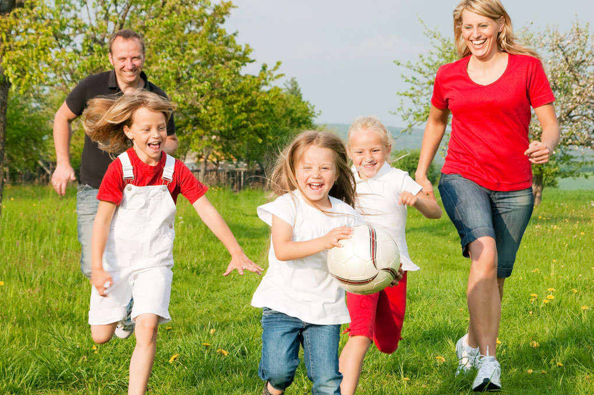

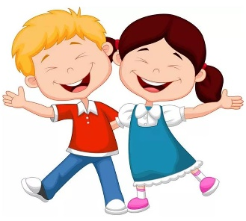

Малоподвижные игры
«Найди пару»
Цель: развивает навыки классифицирования и сортировки, зрительно-двигательную координацию, моторику рук, мыслительные навыки.
На стол выкладывают предметы, которые сочетаются друг с другом по каким-либо признакам. Перемешивают их. Детям предлагается взять любой предмет и найти к нему пару, а также объяснить, потом почему он считает эти предметы парными.
Собираются различные предметы, которые сочетаются друг с другом (карандаши, бумага, носок и ботинок, замок и ключ и т.д.). Раскладывают предметы на столе и перемешивают. Детей усаживают либо, деля на команды, либо в парах за стол, или по одному.
Взрослый выбирает любой предмет и просит ребенка найти ему пару (или ребенок выбирает предмет самостоятельно). Если ребенок находит пару, ее откладывают в сторону.
Берут следующий предмет и повторяют тоже самое. Игра продолжается до тех пор, пока все предметы не будут собраны по парам. Вместо предметов можно использовать картинки с предметами.
Интерактивные технологии: работа в парах, хоровод, цепочка.
«Как живешь?»
Цель: развивать у детей умения правильно описывать движения и проговаривать одновременно, мыслительные навыки, координацию движения.
Выбирается ведущий. Ребенок показывает движения, а остальные дети повторяют за ним. Игру можно усложнить разделить детей на команды и под руководством взрослого команды выполняют движения. Во время игры можно включить негромкую музыку.

Как живешь? Вот так!
Показать большие пальцы обе их рук, направленные вверх.
Как идешь? — Вот так!
Маршировать.
Как бежишь? — Вот так?
Бег на месте.
Ночью спишь? — Вот так!
Ладони соединить и поло жить на них голову (щекой)
Как берешь? — Вот так!
Прижать ладонь к себе.
А даешь? — Вот так!
Выставить ладошку вперед.
Как шалишь? — Вот так!
Надуть щеки и кулачками мягко ударить по ним.
Как грозишь? — Вот так!
Погрозить пальцем вперед, или друг другу.

ПОДВИЖНЫЕ ИГРЫ С БЕГОМ
«ЛОВИШКИ» (с ленточками)
Задачи: учить детей бегать врассыпную, не наталкиваясь друг на друга, действовать по сигналу быстро. Развивать ориентировку в пространстве, умение менять направление.
Содержание игры: дети строятся в круг, у каждого имеется цветная ленточка, заправленная сзади за пояс. В центре круга стоит Ловишка. По сигналу воспитателя: «Раз, два, три – лови!» дети разбегаются по площадке. Ловишка старается вытянуть ленточку. По сигналу: «Раз, два, три в круг скорей беги – все дети строятся в круг». После подсчета пойманных, игра повторяется.
Варианты: чертится круг в центре стоит Ловишка. По сигналу «Раз, два, три лови» дети перебегают круг, а Ловишка пытается схватить ленту.

«КАРАСИ И ЩУКА»
Задачи: учить детей ходить и бегать врассыпную, по сигналу прятаться за камешки, приседая на корточки. Развивать ловкость, быстроту, ориентировку в пространстве.
Содержание игры:Один ребёнок выбирается щукой, остальные делятся на две группы. Одна из них образует круг – это камешки, другая – караси, которые плавают внутри круга. Щука находится за пределами круга. По сигналу воспитателя – щука – она быстро вбегает в круг, стараясь поймать карасей. Караси спешат занять место за кем-нибудь из играющих и присесть за камешки.
Пойманные караси уходят за круг и подсчитываются. Игра повторяется с другой щукой.
Варианты: караси плавают не только в кругу, но и между камней, щука находится в стороне. Можно выбрать две щуки.

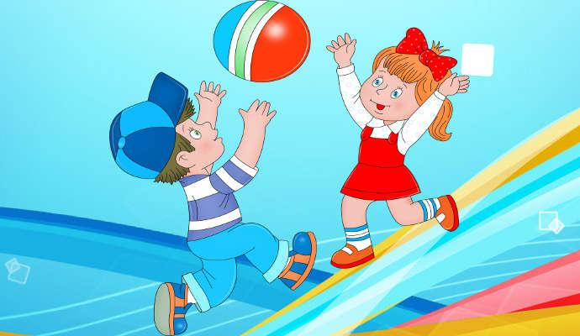

МУНИЦИПАЛЬНОЕ ДОШКОЛЬНОЕ ОБРАЗОВАТЕЛЬНОЕ УЧРЕЖДЕНИЕ – ДЕТСКИЙ САД ОБЩЕРАЗВИВАЮЩЕГО ВИДА № 9 «ТОПОЛЁК» 141667, Московская область, Клинский район, с. Спас-Заулок, ул. Центральная, д.20 , тел. 8(49624) 5 – 22 - 49

Папка-передвижка

Консультация для родителей:
«Значение подвижной игры в жизни дошкольника»

Воспиатели группы №6:
Смирнова Е.В., Павлова С.Л.

2020 г.

